Journée du Vendredi 14 Septembre 2012

Villes durables
Une approche opérationnelle pour les villes du Sud

Amphithéâtre Jean Prouvé
CNAM
(CONSERVATOIRE NATIONAL DES ARTS ET MÉTIERS)
292, rue Saint-Martin - Paris 75003

Coupon réponse* à retourner à :
lebureau@ville-developpement.org avant le 6 septembre

Nom : Prénom :
Organisme :
Email et adresse de contact :

Participera à la Journée d’étude du vendredi 14 septembre 2012
OUI  NON 

(*) La participation de 50 € par personne (30 € pour les membres de l’association à jour de leur cotisation, 15 € pour les jeunes professionnels et pour les étudiants) inclut le déjeuner buffet et les Actes de la Journée envoyés par mail.
Chèque à l’ordre de : AdP-Villes en Développement.
Dans le cas d’un règlement administratif, un bon de commande est impératif.
Contact : Xavier Crépin 148, avenue Daumesnil 75012 Paris
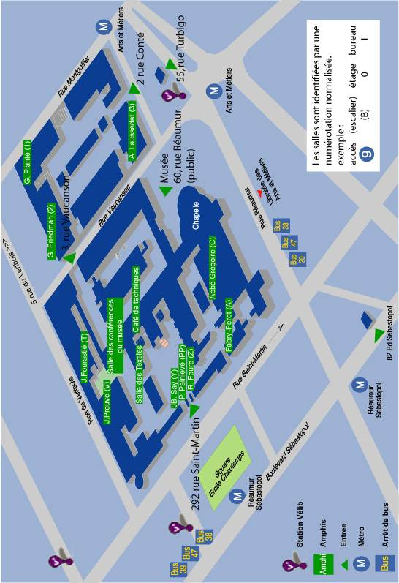
Le CNAM et l'amphithéâtre Jean Prouvé (V)
Amphithéâtre Jean Prouvé CNAM (amphithéâtre V ( 11.-1.v) ) 292, rue Saint-Martin - Paris 75003

